- 细菌性病害：
（1）灰叶斑
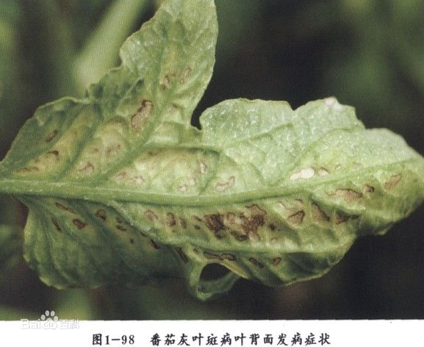
症状：番茄灰叶斑病只为害叶片，发病初期叶面布满暗色圆形或不正圆形小斑点，后沿叶脉向四周扩大，呈不规则形，中部渐褪为灰白至灰褐色。病斑稍凹陷，多较小，直径2～4毫米，极薄，后期易破裂、穿孔或脱落。
发病规律：病菌可在土壤中病残体或种子上越冬。翌年温湿度适宜产生分生孢子，进行初侵染；孢子通过风雨传播。进行再侵染。温暖潮湿，阴雨天及结露持续时间长是发病的重要条件。一般土壤肥力不足，植株生长衰弱发病重。
防治方法：
①选用抗病品种。
②加强田间管理，增施有机吧及磷钾肥；增强寄主抗病力。或《速净》500倍液喷雾。
③棚室保护地于发病初期开始喷撒，《速净》50ml+《大蒜油》15-20ml，3-5天1次，打住后，转为预防。
④收获后及时清除病残体，集中烧毁。
⑤预防用药，速净30ml兑水15公斤喷雾，发病时用速净50ml加大蒜油15ml兑水15公斤喷雾

（2）叶霉
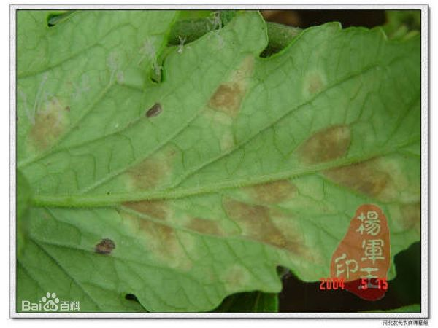
症状：主要危害叶片，严重时也危害茎、花和果实，叶片发病，初期叶片正面出现黄绿色、边缘不明显的斑点，叶背面出现灰白色霉层，后霉层变为淡褐至深褐色；湿度大时，叶片表面病斑也可长出霉层。病害常由下部叶片先发病，逐渐向上蔓延，发病严重时霉层布满叶背，叶片卷曲，整株叶片呈黄褐色干枯。嫩茎和果柄上也可产生相似的病斑，花器发病易脱落。果实发病，果蒂附近或果面上形成黑色圆形或不规则斑块，硬化凹陷，不能食用。

发病规律：病菌喜高温、高湿环境，发病最适气候条件为温度20～25℃，相对湿度95%以上。浙江及长江中下游地区主要发病盛期为春季3～7月和秋季9～11月。番茄的感病生育期是开花结果期。
多年连作、排水不畅、通风不良、田间过于郁闭、空气湿度大的田块发病较重。年度间早春低温多雨、连续阴雨或梅雨多雨的年份发病重。秋季晚秋温度偏高、多雨的年份发病重。
防治措施：
①合理轮作：和非茄科作物进行三年以上轮作，以降低土壤中菌源基数。
②种子消毒：无病种子可减轻田间由种子带菌引起的初侵染。引进种子需要进行种子处理，采用温水浸种。利用种子与病菌耐热力的差异，选择既能杀死种子内外病菌，又不损伤种子生命力的温度进行消毒。对于温室栽培的番茄种子宜选择用55℃温水浸种30分钟，以清除种子内外的病菌，取出后在冷水中冷却，用高锰酸钾浸种30分钟，取出种子后用清水漂洗几次，最后晒干催芽播种。
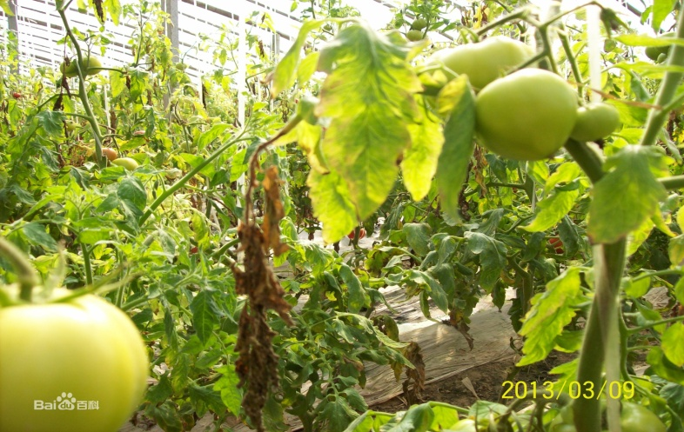
③高温闷棚：选择晴天中午时间，采取两小时左右的30～33℃高温处理，然后及时通风降温，对病原菌有较好的控制作用。
④加强棚室管理：及时通风，适当控制浇水，浇水后及时通风降湿；采用双垄覆膜、膜下灌水的栽培方式，除可以增加土壤湿度外，还可以明显降低温室内空气湿度，从而抑制番茄叶霉病的发生与再侵染，并且地膜覆盖可有效地阻止土壤中病菌的传播。根据温室外天气情况，通过合理放风，尽可能降低温室内湿度和叶面结露时间，对病害有一定的控制效应。及时整枝打杈、植株下部的叶片尽可能的摘除，也可增加通风。实施配方施肥，避免氮肥过多，适当增加磷、钾肥。
⑤选用抗病品种，严把育苗关；
（3）灰霉
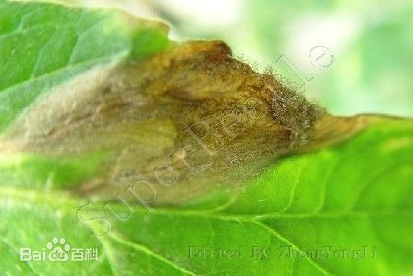
症状：棚内部分叶、茎、果实均出现病害。叶片发病部位成灰褐色“V”字形病斑，表面生有灰白色霉层；茎部多发生在分枝处或基部，有水渍状斑点或淡褐色大斑，严重的绕茎一周，病枝折断；果实腐烂，密生灰色霉层，传播速度快，烂果很多，由此诊断为灰霉病。
茎、叶、花、果均可危害，但主要危害果实，通常以青果发病较重。茎染病时开始呈水浸状小点，后扩展为长圆形或不规则形，浅褐色，湿度大时病斑表面生有灰色霉层（病菌分生孢子及分生孢子梗），严重时致病部以上茎叶枯死导致枯萎病；叶片发病多从叶尖部开始，沿支脉间呈”V”形向内扩展，初呈水浸状，展开后为黄褐色，边缘不规则、深浅相间的轮纹，病、健组织分界明显，表面生少量灰白色霉层。果实染病，残留的柱头或花瓣多先被侵染，后向果实或果柄扩展，致使果皮呈灰白色，并生有厚厚的灰色霉层，呈水腐状。
发病规律：生产上持续的低温高湿、苗期带病、叶面肥过量施用和植物生长调节剂蘸花等是引起番茄灰霉病发生 的重要原因。
防治措施：①种子臭氧灭菌处理：在育苗下籽前，用臭氧水侵泡种子40-60分钟；②大剂量臭氧空棚灭菌：在幼苗移栽前，关闭放风口，用大剂量臭氧气体对空棚进行灭菌处理；③采用RTBF-300病害防治机，对密闭的温室空间空气进行自动化定时量化臭氧灭菌。

(4)青枯
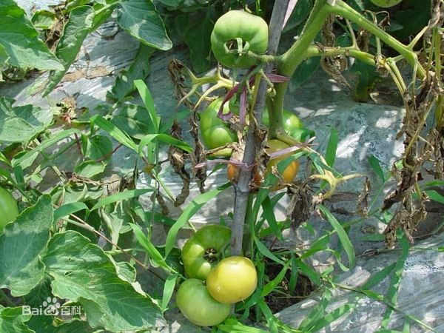
症状：病株白天萎蔫，傍晚复原，病叶变浅。发病后，土壤干燥，气温偏高，2～3天全株即凋萎。如气温较低，连阴雨或土壤含水量较高时，病株可持续1周后枯死，但叶片仍保持绿色或稍淡，故称青枯病。病茎表皮粗糙，茎中下部增生不定根或不定芽，湿度大时，病茎上可见初为水浸状后变褐色的1～2厘米斑块，病茎维管束变为褐色，横切病茎，用手挤压，切面上维管束溢出白色菌液，这是本病与枯萎病和黄萎病相区别的重要特征。
发病规律：病菌可在土中营腐生生活长达14个月，成为该病主要初侵染源。该菌主要通过雨水、灌溉水及农具传播，病薯块及带菌肥料也可带菌。病菌从根部或茎基部伤口侵入，在植株体内的维管束组织中扩展，造成导管堵塞及细胞中毒。病菌喜高温、高湿、偏酸性环境，发病最适气候条件为温度30～37℃，最适PH值为6.6。土壤含水量超过25%时，植株生长不良，久雨或大雨后转晴发病重。浙江及长江中下游地区主要发病盛期为6～10月。番茄的感病生育期是番茄结果中后期。
常年连作、排水不畅、通风不良、土壤偏酸、钙磷缺乏、管理粗放、田间湿度大的田块发病较重。年度间梅雨多雨、夏秋高温多雨的年份发病重。
防治措施：
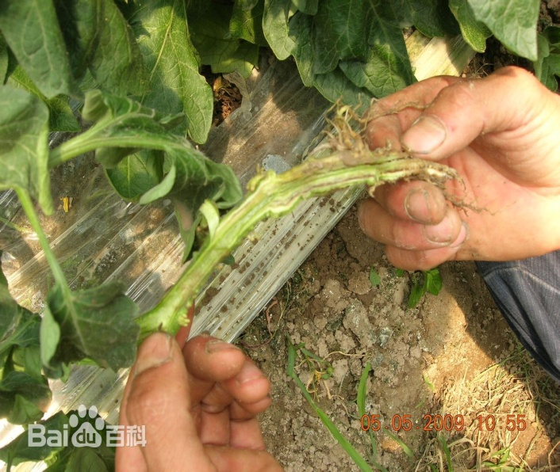
①抗病品种。
②轮作嫁接。可把西红柿与非茄科作物葱、蒜、瓜类、十字花科蔬菜或水稻等实行4～5年以上轮作，或采用嫁接技术控制。嫁接可用野生西红柿CH—2—26作砧木。
③降低湿度。选择排水良好的无病地块育苗和定植。地势低洼或地下水位高的地区采用高畦种植，开好排水沟，使其雨后能及时将雨水排干。及时中耕除草，降低田间湿度。
④中耕除草。西红柿苗生长早期，中耕可以深些，以后浅些，到西红柿生长旺盛期，停止中耕同时避免践踏
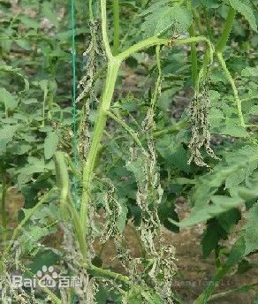
畦面，以防伤根。清除病原。若田间发现病株，应立即拔除烧毁，清洁田园，并在拔除部位撒施生石灰粉或草木灰或在病穴灌注2%福尔马林液或20%石灰水。
⑤初期用50%敌枯双可湿性粉剂800～1000倍液，或4%嘧啶核苷类抗菌素600倍液，或72%农用硫酸链霉素可溶性粉剂4000倍液，或新植霉素4000倍液灌根，每株灌0.3～0.5升，8～10天灌一次，连灌2～3次，防治效果较好。
⑥预防方案：奥力-克(青枯立克)50ml兑水15公斤，进行灌根，7—10天灌1次，连灌2-3次。具体详见产品说明书。
⑦治疗方案：发病中前期：青枯立克50ml+大蒜油15ml，兑水15公斤，进行灌根，7天灌1次，连灌2—3次。若病原菌同时为害地上部分，应在根部灌药的同时，地上部分同时进行喷雾，每7天用药1次，喷雾时，每15公斤水可加青枯立克50ml+叶面肥沃丰素25ml。
（5）枯萎
症状：又称萎蔫病、“发瘟”，是一种防治困难的土传维管束病害，常与青枯病并发。多在开花结果期发病，往往在盛果期枯死；发病初期，植株中、下部叶片在中午前后萎蔫，早、晚尚可恢复，以后萎蔫症状逐渐加重，叶片自下而上逐渐变黄，不脱落，直至枯死。有时仅在植株一侧发病，另一侧的茎叶生长正常。茎基部接近地面处呈水浸状，高湿时产生粉红色、白色或蓝绿色霉状物。拔出病株，切开病茎基部，可见维管束变为褐色。
发病规律：①连作地，土质黏重、偏酸，土壤中积存的枯萎病菌多的田块。
②土壤中有一定量的线虫等地下害虫，病菌从害虫危害的伤口侵入根部危害。
③育种子带菌、育苗用的营养土带菌；或有机肥带菌，或有机肥没有充分腐熟，粪蛆危害根部，病菌从口侵入而危害。
④氮肥施用过多，磷、钾不足的田块。
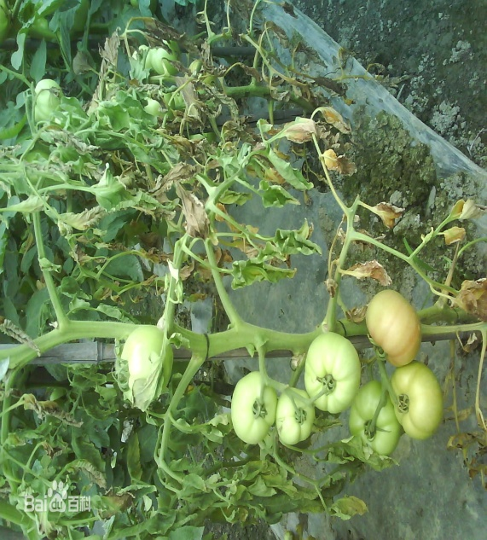
⑤连阴雨后或大雨过后骤然放晴，气温迅速升高；或时晴时雨、高温闷热天气。
防治措施：
Ⅰ 防治技术：
跟据“土壤干湿度及植株大小”决定灌药量的多少，以“彻底灌透作物扎根范围”为目的，一般每株灌液专业杀菌农药100—400ml。
预防方案：青枯立克50ml兑水30斤，进行灌根，7—10天灌1次，连灌2-3次。
Ⅱ 治疗方案：
①生物防治，发病中前期用青枯立克50ml兑水30斤，进行灌根，7天灌1次，连灌2—3次。若病原菌同时为害地上部分，应在根部灌药的同时，地上部分同时进行喷雾，每7天用药1次，喷雾时，每30斤水可加 青枯立克50ml+沃丰素25ml。
向茎荩部及周围土壤喷施50%多菌灵可湿性粉剂500倍液、50%甲基硫菌灵可湿性粉剂500倍液、4%嘧啶核苷类抗菌素水剂200倍液、高科30%甲霜恶霉灵600倍液、10%双效灵水剂200倍液、高科41%聚砹嘧霉胺800倍液、50%菌毒清水剂200～300倍液、50%琥胶肥酸铜可湿性粉剂400倍液、70%敌磺钠可湿性粉剂500倍液等灌根，每株灌药液300～500ml，每隔7～10天灌1次，连灌2～3次。
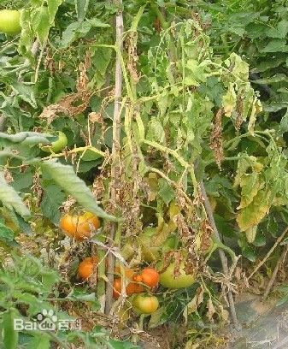
②农业防治，移栽前或收获后，清除田间及四周杂草，集中烧毁或沤肥；深翻地灭茬、晒土，促使病残体分解，减少病源和虫源；育苗的营养土要选用无菌土，用前晒三周以上；轮作倒茬，重病田与十字花科、瓜类及葱蒜类等蔬菜实行3--5年轮作．如果种植黄瓜，必须用黑籽南瓜进行嫁接；选用抗病品种，选用无病、包衣的种子，如未包衣则种子须用拌种剂或浸种剂灭菌；育苗移栽，播种后用药土覆盖，移栽前喷施一次除虫灭菌剂，这是防病的关键；选用排灌方便的田块，开好排水沟，降低地下水位，达到雨停无积水；大雨过后及时清理沟系，防止湿气滞留，降低田间湿度，这是防病的重要措施；土壤病菌多或地下害虫严重的田块，在播种前撒施或沟施灭菌杀虫的药土；施用酵素菌沤制的堆肥或腐熟的有机肥，不用带菌肥料，施用的有机肥不得含有本科作物病残体；土壤深翻晒，并增施有机肥、磷钾肥，促使作物生长健壮，提高作物抗病能力；及时防治害虫，减少植株伤口，减少病菌传播途径；发病时及时清除病叶、病株，并带出田外烧毁，病穴施药或生石灰；嫁接防病，用野生水茄、毒茄或红茄作砧木，栽培茄作接穗，采用劈接法嫁接，确有实效。
③植物保护法，及时铲除病株并对原穴进行杀菌处理；浇水时，健康地块与发病地块分开浇；灌药时要将整个作物扎根分为充分灌透；用药后3天内不能浇水，如遇雨或必须浇水，应于雨后或浇水后及时再次使用本产品。
（6）立枯
症状：刚出土幼苗及大苗均可发病。病苗茎基变褐，后病部缢缩变细，茎叶萎垂枯死；稍大幼苗白天萎蔫，夜间恢复，当病斑绕茎一周时，幼苗逐渐枯死，但不呈猝倒状；病部初生椭圆形暗褐色斑，具同心轮纹及淡褐色蛛丝状霉，但有时并不明显，菌丝能结成大小不等的褐色菌核，是本病与猝倒病（病部产生白色絮状物）区别的重要特征。
发病规律：此病由真菌半知菌亚门立枯丝核Rhizoctonia solani 侵染所致。该菌不产生孢子，主要以菌丝体传播繁殖。病菌以菌丝体或菌核在土中越冬。菌丝能直接侵入寄主，通过水流、农具、带菌堆肥等传播。
病菌喜高温、高湿环境，发病最适宜的条件为温度20℃左右。浙江及长江中下游地区主要发病盛期为2月。感病生育期在幼苗期。
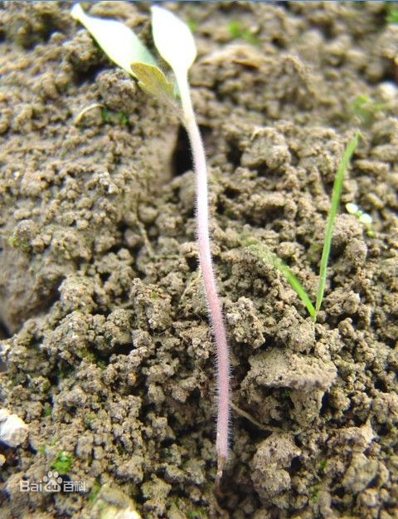
土壤水分多、施用未腐熟的有机肥、播种过密、幼苗生长衰弱、土壤酸性等的田块发病重。年度间育苗期间阴雨天气多的年分发病重。
防治措施：
①预防方案：
A、将本产品奥力克《青枯立克》按600倍液稀释，每平米3升在播种前或播种后及栽前苗床浇灌。或3亿CFU/克哈茨木霉菌根部型按每平米2-4克，苗床喷淋。
B、在定植时或定植后和预期病害常发期前，将本产品《青枯立克》按600倍液稀释，进行灌根，每7天用药1次，用药次数视病情而定。或 3亿CFU/克哈茨木霉菌根部型稀释1500倍液，每株200毫升药液，进行灌根，间隔3个月用药一次。
②治疗方案：
A、稀释倍数：奥力克《青枯立克》按500倍液稀释使用，病害严重时，可适当加大用药量。
B、用药方法：《青枯立克》对病株及病株周围2～3米内植株进行灌根或小面积漫灌；若病原菌同时为害地上部分，应在根部灌药的同时，地上部分同时进行喷雾，每5天用药1次。
Ⅰ 种子处理。用酌量苯噻氰乳油+新高脂膜（能驱避地下病虫，隔离病毒感染，加强呼吸强度，提高种子发芽率）浸泡种子6小时以后带药催芽或直播。
Ⅱ 加强苗床管理。提倡采用穴盘和营养钵育苗，注意防止苗床或育苗盘高温高湿。适时喷施，可有效防止地上水分蒸发，苗体水分蒸腾，隔绝病虫害，缩短缓苗期。
Ⅲ 在番茄生长及时中耕除草，平衡水肥，追肥要控制氮肥的施用量，增施磷钾肥。适时通风透光，有利于西红柿生长，提高抗病性。并及时降低田间湿度，提高植株的抗病能力。在开花前、幼果期、果实膨大期各喷施一次，可提高授粉质量，增强循环坐果率，使番茄品质提高，稳产优质。
（7）早疫
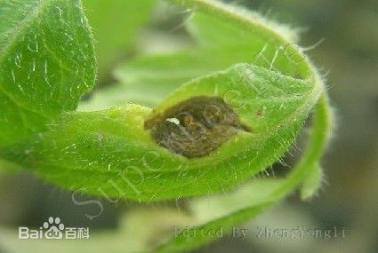
症状：主要危害叶片，也可危害幼苗、茎和果实。幼苗染病，在茎基部产生暗褐色病斑，稍凹陷有轮纹 。成株期叶片被害，多从植株下部叶片向上发展，初呈水浸状暗绿色病斑，扩大后呈圆形或不规则形的轮纹斑，边缘多具浅绿色或黄色的晕环，中部呈同心轮纹，潮湿时病斑上长出黑色霉层（分生孢子及分生孢子梗），严重时叶片脱落；茎部染病，病斑多在分枝处及叶柄基部，呈褐色至深褐色不规则圆形或椭圆形病斑，凹陷，具同心轮纹，有时龟裂，严重时造成断枝。青果染病，多始于花萼附近，初为椭圆形或不规则形褐色或黑色斑，凹陷，后期果实开裂，病部较硬，密生黑色霉层。叶柄、果柄染病，病斑灰褐色，长椭圆形，稍凹陷。
发病规律：通过气流、微风、雨水溅流，传染到寄主上，通过气孔、伤口或者从表皮直接侵入。在体内繁殖多量的菌丝，然后产生孢子梗，进而产生分生孢子进行传播。从总的情况看，温度偏高、湿度偏大有利于发病。
防治措施：
①选择抗病品种，一般早熟品种、窄叶品种发病偏轻，高棵、大秧、大叶品种发病偏重。
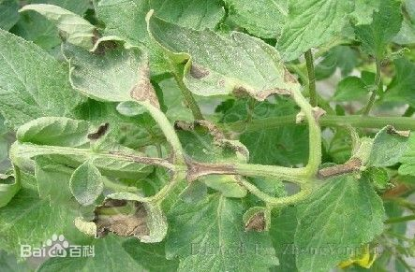
②注意轮作，鉴于病原能有一年以上的存活期，所以要注意轮作。一般是与非茄科作物进行两年以上的轮作。在选择育苗床时，也要引起足够的重视。
③种子的处理，在注意从无病地块、无病植株上选留种子的基础上，对采后的种子除结合其他病害的预防，用70℃干热处理72小时法进行处理外（注意采后对种子给予一定的后熟转化期），在播前可用52℃温水、自然降温处理30分钟，然后冷水浸种催芽。
④药剂防治
Ⅰ 农业防治
A培育壮苗：要调节好苗床的温度和湿度，在苗子长到两叶一心时进行分苗，谨防苗子徒长。可防止苗期患病；
B 轮作倒茬：番茄应实行与非茄科作物三年轮作制；
C加强田间管理：要实行高垄栽培，合理施肥，定植缓苗后要及时封垄，促进新根发生。温室内要控制好温度和湿度，加强通风透光管理。结果期要定期摘除下部病叶，深埋或烧毁，以减少传病的机会；
Ⅱ 药剂防治
以防为主，从苗期始每隔7-10天喷药《霜贝尔》30ml/桶1次，带药定植。效果显著。
Ⅲ 治疗用药：
A发病初期，及时摘除病叶、病果及严重病枝，开始喷施杀菌农药，喷洒50%腐霉利可湿性粉N2 000倍液、50%异菌脲可湿性粉剂l000～l500倍液、56%嘧菌酯百菌清高科600倍液(6%嘧菌酯、50%百菌清)、65%抗霉威可湿性粉剂1 000～1 5 00倍液、4%嘧啶核苷类抗菌素500倍液、50%甲基硫菌灵可湿性粉剂5 00倍液、50%克菌灵可湿性粉剂1000倍液、38%恶霜嘧铜菌酯(30%恶霜灵、8%嘧菌酯)50%乙烯菌核利可湿性粉剂1 000倍液、50%多霉灵可湿性粉剂(多菌灵+乙霉威)1 500倍液、70%代森锰锌可湿性粉剂500倍液、65%甲霉灵(甲基硫菌灵+乙霉威)可湿性粉剂1500倍液、武夷菌素水剂150倍液、50%异菌脲可湿性粉剂800倍液+20%三唑酮乳油1500倍液、50%异菌脲可湿性粉剂800倍液+50%乙霉威可湿性粉剂600倍液、50%腐霉利可湿性粉剂l000倍液+70%甲基硫菌灵可湿性粉剂600倍液喷雾。为防止产生抗药性提高防效，提倡轮换交替或复配使用。每7天喷1次，连喷2～3次。
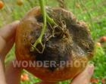
B发病较重时，清除中心病株、病叶等，及时采用中西医结合的防治方法。
番茄疫病治疗方案 方案一：霜贝尔50ml，兑水15公斤，3-5天用药一次，连用2—3次；
方案二：霜贝尔30—50ml+金贝40ml,兑水15公斤，3-5天用药一次，连用2—3次。
方案三：霜贝尔30—50ml+细截30—50ml,兑水15公斤，3-5天用药一次，连用2—3次。
（8）晚疫
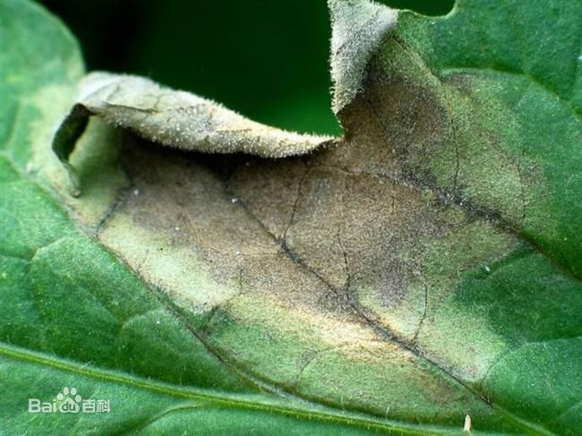
症状：本病发生于叶、茎、果实及叶部，病斑大多先从叶尖或叶缘开始，初为水浸状褪绿斑，后渐扩大，在空气湿度大时病斑迅速扩大，可扩及叶的大半以至全叶，并可沿叶脉侵入到叶柄及茎部，形成褐色条斑。最后植株叶片边缘长出一圈白霉，雨后或有露水的早晨叶背上最明显，湿度特别大时叶正面也能产生。天气干旱时病斑干枯成褐色，叶背无白霉，质脆易裂，扩展慢。茎部皮层形成长短不一的褐色条斑，病斑在潮湿的环境下也长出稀疏的白色霜状霉。
发病规律：病菌以卵孢子随病残体在土壤中越冬，也可在马铃薯上发病，在薯块中越冬。在有保护地的地区，可在秋、冬季温室中为害番茄，成为春播露地番茄晚疫病的初侵染源。病菌主要靠气流、雨水和灌溉水传播，先在田间形成中心病株，遇适宜条件，引起全田病害流行。病菌发育的适宜温度为18～20摄氏度，最适相对湿度95%以上。多雨低温天气，露水大，早晚多雾，病害即有可能流行。此外，栽培条件对病害发生影响较大。一般种植感病品种，种植带病苗，偏施氮肥，定植过密，田间易积水的地块，易发病。靠近发生晚疫病棚室的地块，病害重。

防治措施：

①农业防治
A 选用抗病品种 如百利、L－402、中蔬4号、中蔬5号、中杂4号、圆红、渝红2号、强丰、佳粉15号、佳粉17号等品种。
B条件许可时可与非茄科蔬菜实行3～4年轮作。选择地势高燥、排灌方便的地块种植，合理密植。合理施用氮肥，增施钾肥。切忌大水漫灌，雨后及时排水。加强通风透光，保护地栽培时要及时放风，避免植株叶面结露或出现水膜，以减轻发病程度。
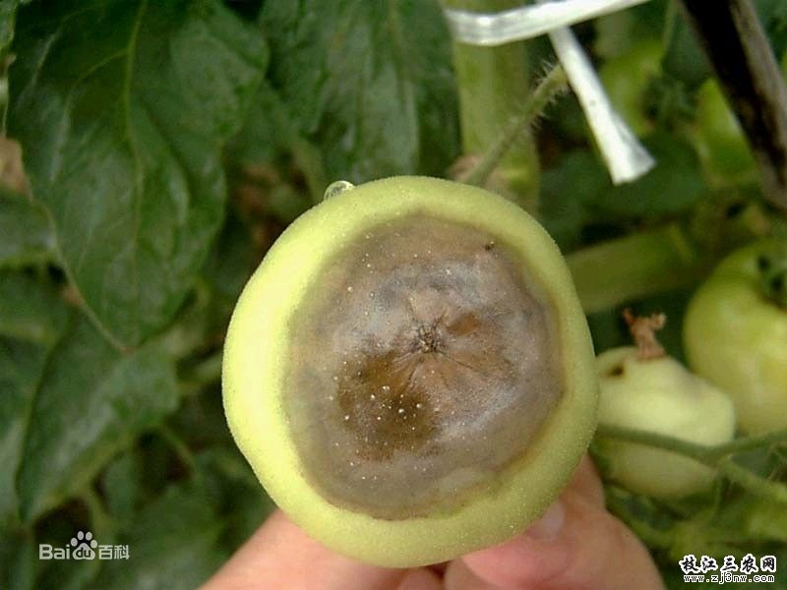
C培育无病壮苗：病菌主要在土壤或病残体中越冬，因此，育苗土必须严格选用没有种植过茄科作物的土壤，提倡用营养钵、营养袋、穴盘等培育无病壮苗；
D清洁田园：番茄、黄瓜、辣椒、芹菜等作物收获后，彻底清除病株、病果，减少初侵染源。经常检查植株下部靠近地面的叶片，一旦发现中心病株，立即除去病叶、病枝、病果或整个病株，在远离田块的地方深埋或烧毁，同时立即施杀菌农药和连续消毒，防止病害蔓延。
E避免在有番茄晚疫病的棚内育苗，定植前仔细检查剔除病株，并喷1次药。雨季及时排涝，降低田间湿度。
F可用70%乙膦·锰锌可湿性粉剂500倍液、56%嘧菌酯百菌清高科6%嘧菌酯、50%百菌清)800倍液、50%福美双可湿性粉剂500倍液、75%百菌清可湿性粉剂700倍液、25%甲霜灵可湿性粉剂600倍液、20%苯霜灵乳油300倍液、50%甲霜·铜可湿性粉剂600 700倍液、40%三乙膦酸铝可湿性粉剂200～250倍液、38%恶霜·菌酯高科(30%恶霜灵、8%嘧菌酯)600倍液、64%恶霜·锰锌可湿性粉剂400倍液、70%甲霜·铝铜可湿性粉剂800倍液、50%退菌特可湿性粉剂(福美双·福美锌·福美甲胂)500～l 000倍液、72%霜脲·锰锌可湿性粉剂750倍液、2%嘧啶核苷类抗菌素水剂l50倍液、70%代森锰锌可湿性粉剂500倍液、77%氢氧化铜可湿性粉剂600倍液、2%武夷菌素水剂150～200倍液，每隔5～7天喷1次，连喷2～3次。 保护地栽培时还可以使用45%百菌清烟雾剂2509/亩，傍晚封闭棚室，将药分放于5～7个燃放点，烟熏过夜或喷撒5%百菌清粉剂1kg/亩。间隔7～1 074用1次药，最好与喷雾防治交替进行。

②现代化绿色无公害生物防治
在病害常发期：使用奥-力-克(霜贝尔)300倍液进行喷雾，7天一次，喷药次数根据当地的病情。发病中前期：使用奥力克霜贝尔50ml+大蒜油15ml，兑水30斤进行全株喷雾，3-5天一次，连用2到3次。发病中后期：按霜贝尔75ml+大蒜油15ml，兑水30斤喷施，3天一次，连用2-3次。
Ⅰ 发病初期适当控制浇水，保护地栽培注意增强通风，降低空气湿度。
Ⅱ 培育无病壮苗，增施有机底肥，注意氮、磷、钾肥合理搭配。
Ⅲ 收获后彻底清除病株落叶。
（9）溃疡
症状：番茄果实上出现了大量的泡泡，并且在中间还有针尖大小的黑点。这是番茄溃疡病，属于细菌性病害，高温情况下发病较重。病斑似鸟的眼睛，后期果肉腐烂，并使种子带菌，有的幼果皱缩停长。并且番茄幼苗至结果期均可发生溃疡病。幼苗染病始于叶缘，由外向内逐渐萎蔫，有的病苗在胚轴或叶柄处产生溃疡状凹陷条斑，致病株矮化或枯死。茎秆受害时，往往会导致茎秆变空变褐色，下陷或沿着茎或果柄、叶柄处开裂，造成植株枯死。果实染病，果面上形成圆形的病斑，呈白色，多隆起，单个病斑较多，大小基本均匀一致，中间有一褐色小点，病斑不可去除，严重影响果实的品质。
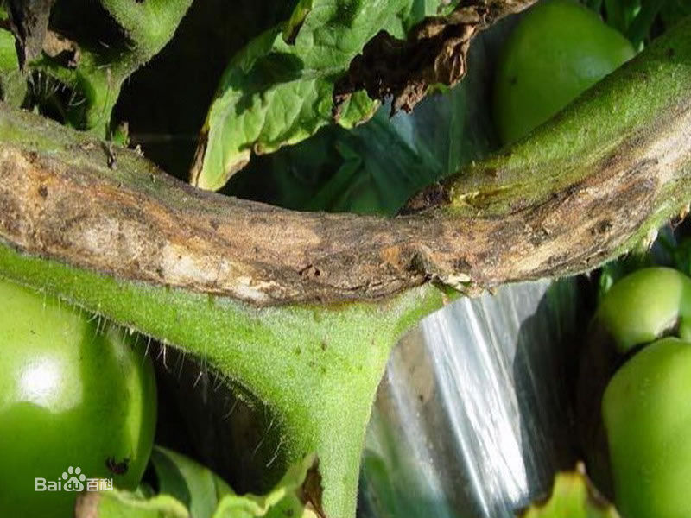
病害在幼苗期即可发生，引起部分叶片萎蔫和茎部溃疡，严重时幼苗枯死。成株期染病以番茄插架时最易看到早期症状。起初下部叶片凋萎下垂，叶片卷缩，似缺水状，植株一侧或部分小叶出现萎蔫，而其余部分生长正常。在病叶叶柄基部下方茎秆上出现褐色条纹，后期条纹开裂形成溃疡斑；纵剖病茎可见木质部有黄褐色或红褐色线条，致使木质部易与髓部脱离，后髓部呈黄褐色，粉状干腐，髓部中空，多雨季节有菌脓从茎伤口流出，污染茎部。花及果柄染病也形成溃疡斑，果实上病斑圆形，外圈白色，中心褐色，粗糙，似鸟眼状，称鸟眼斑，是此病特有的症状，是识别本病的依据。溃疡病在田间易与晚疫病、病毒病相混淆，应注意从茎秆、叶片、果实上的症状予以区别。
发病规律：该病菌喜欢在冷凉潮湿的环境中侵染番茄，高湿、低温（18~24℃）适于病害发展，高温时病害就会停止发展。该病可造成5%~75%的产量损失。
病菌可在番茄植株、种子、病残体、土壤和杂草上越冬（不显症），在干燥的种子上可存活20年，可随种子远距离传播。播种带菌种子，幼苗即可发病，幼苗发病后传入大田，并通过雨水、昆虫、农事操作传播，以至造成流行。由于该菌在我国北方冬季保护地番茄上可以平安越冬，因此往往直接来源于邻作的病田。25℃以下的温度和相对湿度80%以上的条件有利发病，因此对冬、春保护地番茄往往造成严重危害。
在番茄生长期内，温暖潮湿，多阴雨天气或长时间结露有利于发病，发病后偏施氮肥或大水漫灌，都会导致病害蔓延。
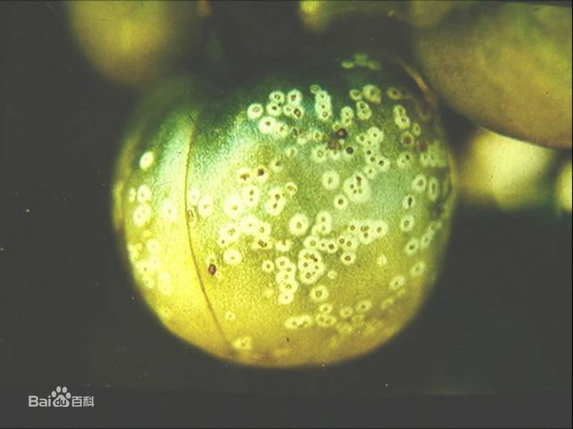
防治措施：
①加强检疫，严防病区的种子、种苗或病果传播病害。
②引进商品种子在播前要做好种子消毒处理，可用55℃温汤浸种25分钟后移入冷水中冷却，捞出晾干后催芽播种。
③选用新苗床育苗，如用旧苗床，需每平方米苗床用40%甲醛30毫升喷洒，盖膜4～5天后揭膜，晾15天后播种。
④清洁田园与轮作：发病初期及时整枝打杈，摘除病叶、老叶，收获后清洁田园，清除病残体，并带出田外深埋或烧毁；与非茄科蔬菜实行3年以上的轮作，以减少田间病菌数量。
⑤土壤消毒：每亩47%加瑞农可湿性粉剂200-300克，在移栽前2-3天或者盖地膜前地面喷雾消毒，每亩用水量120-200斤水，对病害起到很好的预防作用。
⑥生物方法：预防：使用奥-力-克《青枯立克》150倍液蘸根；治疗：《青枯立克》75ml+《大蒜油》15-20ml，兑水30斤，对严重病株及病株周围2—3米内区域植株进行小区域灌根，连灌2次，两次间隔1天。
⑦植保专家，药剂防治：发现病株及时拔除，及时喷洒杀菌农药，全田喷洒77%可杀得可湿性粉剂，50%琥胶肥酸铜可湿性粉剂，60%DTM，硫酸链霉素及72%农用硫酸链霉素可溶性粉剂。还可选用甲基托布津可湿性粉剂加农用链霉素可湿性粉剂。

（10）炭疽
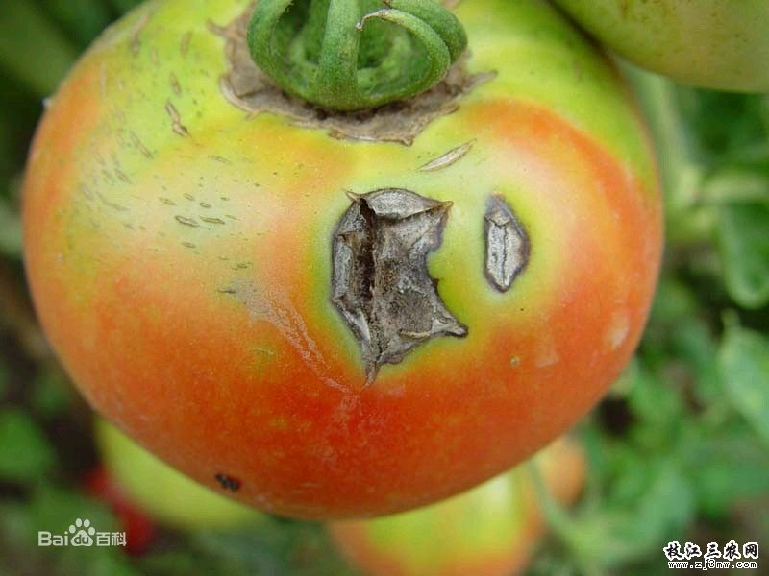
症状：主要为害近成熟的果实，果面任何部位都可以受侵染，一般以中腰部分受侵害较多。染病果实先出现湿润状褪色的小斑点，逐渐扩大成近圆形或不定形的病斑，直径1~1.5厘米，中间部分略凹陷，且颜色变黑褐色，有同心轮纹并长出黑色小粒点，湿度较高情况下后期还长出粉红色粘稠状小点，病斑常呈星状开裂，病斑四周有一圈橙黄色的晕环。发生严重时病果在田间就可以腐烂脱落。不少受侵染后未发病的果实在采收后贮藏、运输和销售期间可陆续显症，使腐烂果实不断增多。
发病规律：病菌主要以菌丝体和分生孢子盘在病残体上越冬，翌年气温回升遇有降雨或湿度大时长出分生孢子，通过风雨溅散，灌水以及昆虫传播。分生孢子萌发长出芽管从果实的皮孔或伤口处进行初侵染。病菌的菌丝体还可以在种子内越冬，播种带菌种子可引起植株直接发病。炭疽病有潜伏侵染的现象，即幼果期病菌虽易侵入果实，但因幼果水份较少，酸度较高，外界温度条件也不是最适宜时，病菌侵入后暂时呈慢扩展或不扩展的潜伏状态，待果实接近成熟，水份增多，糖含量增大，外界温度上升到适宜时，症状就显现出来。初侵染发病后长出大量新的分生孢子，通过传播后对植株上层的幼果就可以频频进行再侵染。
幼果期温度在24℃左右，多雨、露重、湿度大均有利于病菌侵染；果实接近成熟期，温度上升至28~30℃，多雨、湿度大则有利于病害的发展流行。土壤粘重或地势低、种植过密，管理粗放，田间通风透光性差均有利于此病发生。
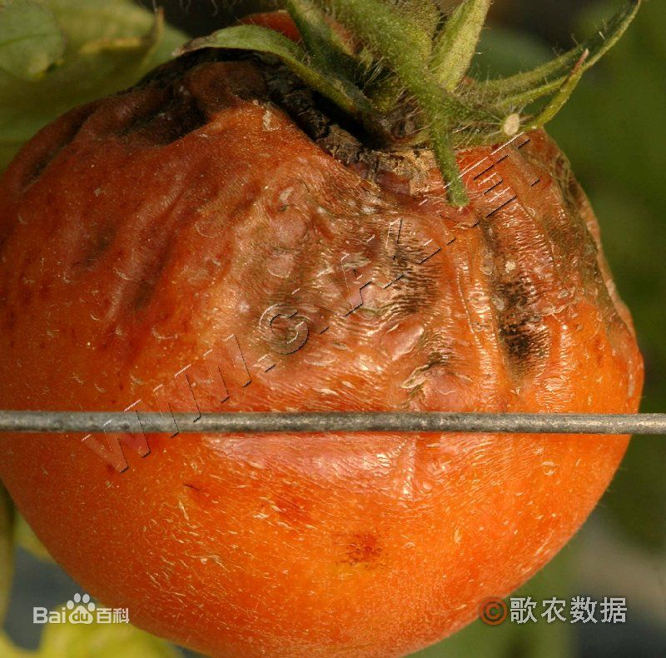
防治措施：
①加强栽培控病管理
A收获后做好清园工作，销毁病残体；
B深翻晒土，结合整地施足量优质有机底肥，高畦深沟栽植；
C番茄是生长期较长的作物，要精心管理，及时整枝、打杈、绑蔓，勤除草以利田间通风降湿，果实成熟期及时采收，提高采收质量，病果带出田外及时销毁。
② 药剂防治 幼果期可作一次预防性喷药。
A预防方案：《奥力克速净》按500倍液稀释喷施，7天用药1次。
B治疗方案：轻微发病时，<奥力克速净>按300—500倍液稀释喷施，5—7天用药1次；病情严重时，按300倍液稀释喷施，3天用药1次，喷药次数视病情而定。
C施药时间：避开高温时间段，最佳施药温度为20℃—30℃。

（11）髓部坏死
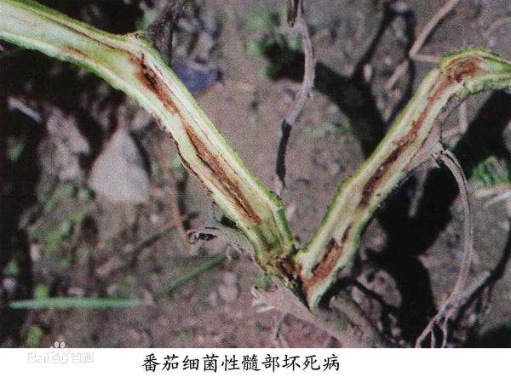
症状：发病初期嫩叶褪绿，严重的植株上部褪绿和萎蔫，伴随着下部茎坏死，病茎表面初生褐色至黑褐色斑，外部变硬，纵剖病茎可见髓部变成黑色或出现坏死，维管束褐变，这些病变多发生在植株外部无病变的地方，髓部发生病变的地方则长出很多不定根。生产上当下部茎被感染时，常造成全株死亡。湿度大时菌脓从茎伤口和不定根溢出，别于溃疡病。
发病规律：病原细菌最初在番茄和苜蓿上存在，经常在第一个坐果完成到成熟的绿果期发病，该病在田间的分布是随机的。容易在低夜温，高氮及高湿条件下发生。
防治措施：
①施用酵素菌沤制的堆肥或充分腐熟的有机肥，采用配方施肥技术，避免氮肥施用过多。
②避免高湿条件出现。
③发病初期喷施细菌必清300倍液，3-4天一次，连喷3-4次，可以控制以后不发病，初发生的可以恢复。

二，病毒性病害
（1）番茄病毒病
症状：
该病症状主要有3种：花叶型，叶片上出现黄绿相间或深浅相间斑驳，叶脉透明，叶略有皱缩，植株略矮；蕨叶型，植株不同程度矮化，由上部叶片开始全部或部分变成线状，中、下部叶片向上微卷，花冠变为巨花；条斑型，可发生在叶、茎、果上，在叶片上为茶褐色的斑点或云纹，在茎蔓上为黑褐色条形斑块，斑块不深入茎、果内部。此外，有时还可见到巨芽、卷叶和黄顶型症状；病原 引致番茄病毒病的毒原有20多种，主要有烟草花叶病毒Tobacccco mosaic virus简称ToMV)、黄瓜花叶病毒(CMV)、烟草卷叶病毒(TLCV)、苜蓿花叶病毒(AMV)等。
花叶型：叶片显黄绿相间或深浅相间的斑驳、或略有皱
蕨叶型：植株矮化、上部叶片成线状、中下部叶片微卷，花冠增大成巨花；
条斑型：叶片发生褐色斑或云斑、或茎蔓上发生褐色斑块，变色部分仅处在表皮组织，不深入内部；
卷叶型：叶脉间黄化，叶片边缘向上方弯卷，小叶扭曲、畸形，植株萎缩或丛生；
黄顶型：顶部叶片褪绿或黄化，叶片变小，叶面皱缩，边缘卷起，植株矮化，不定枝丛生；
坏死型：部分叶片或整株叶片黄化，发生黄褐色坏死斑，病斑呈不规则状，多从边缘坏死、干枯，病株果实呈淡灰绿色，有半透明状浅白色斑点透出。

发病规律：烟草花叶病毒可在多种植物上越冬，也可附着在番茄种子上、土壤中的病残体上越冬，田间越冬寄主残体、烤晒后的烟叶、烟丝均可成为该病的初侵染源。主要通过汁液接触传染，只要寄主有伤口，即可侵入。黄瓜花叶病毒主要由蚜虫传染，此外用汁液摩擦接种也可传染。冬季病毒多在宿根杂草上越冬，春季蚜虫迁飞传毒，引致发病。番茄病毒病的发生与环境条件关系密切，一般高温干旱天气利于病害发生。此外，施用过量的氮肥，植株组织生长柔嫩或土壤瘠薄、板结、黏重以及排水不良发病重。番茄病毒的毒源种类在一年里往往有周期性的变化，春夏两季烟草花叶病毒比例较大，而秋季黄瓜花叶病毒为主。因此，生产上防治时应针对病毒的来源，采取相应的措施，才能收到较满意的效果。
田间操作如定植、整枝、打杈、绑蔓等通过磨擦将病株毒源传给健侏；蚜虫的迁飞和危害也是重要传毒途径。一般低温时，病毒病不表现症状或症状很轻，随气温升高，一般在20℃左右即表现花叶和蕨叶症状。防治番茄病毒病，采用以农业防治为主的综防措施。
①子消毒。播种前用清水浸种3-4h，再放入10%磷酸三钠溶液中浸30-50min，捞出后用清水冲净再催芽播种，或用0.1%高锰酸钾溶液浸种30min。
②作倒茬净化土地。定植田要进行两年以上轮作，有条件的结合深翻，施用石灰，促使土壤中病毒钝化。
③用配方施肥等多项健身栽培技术，增强寄主抗病力。其中包括适期播种、适时早定植、早中耕锄草、及时培土促进发根、晚打杈、及时浇水。
种植户应结合蕃茄长势、TY病毒危害程度、预期TY病毒发展速度及其他防控措施，优化选择以下方案：
发病初期：可用20%盐酸吗啉胍乙酸铜可湿性粉剂500倍液、浩瀚高科2%氨基寡糖素水剂300倍液、1．5%的植病灵乳剂1000倍液、3氮唑核苷(32%核苷溴吗啉胍)水剂500倍液、2%宁南霉素水剂 l50～250倍液、5%菌毒清水剂300-500倍液，等杀菌农药剂喷雾，每隔5～7天喷1次，连续喷2～3次。
注意事项
严格控制蚜虫、粉虱
加强田间管理，减少植株染病机会
对于设施内蕃茄，如遇阴雨天气应正常使用，不得提前或拖延时间。对于大田用药，如用药后4小时内遇雨，需重新喷施
（2）TY病毒，番茄黄花卷叶病毒
症状：染病番茄植株矮化，生长缓慢或停滞，顶部叶片常稍褪绿发黄、变小，叶片边缘上卷，叶片增厚，叶质变硬，叶背面叶脉常显紫色。生长发育早期染病植株严重矮缩，无法正常开花结果；生长发育后期染病植株仅上部叶和新芽表现症状，结果数减少，果实变小，成熟期果实着色不均匀(红不透)，基本失去商品价值。
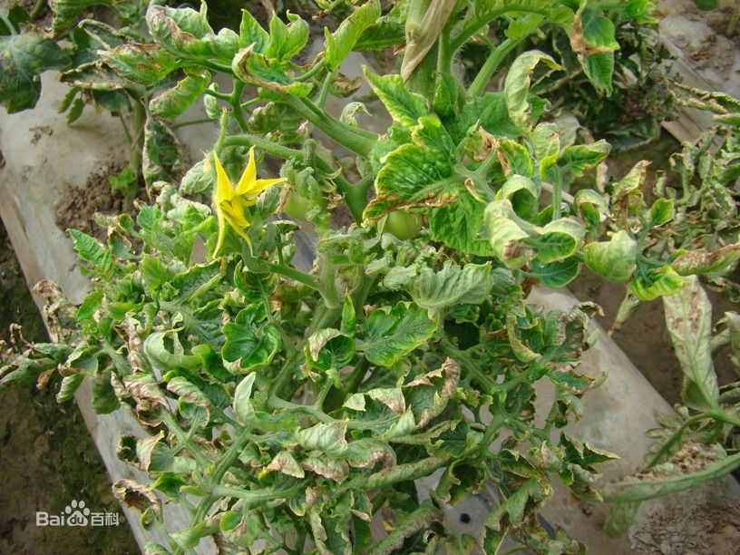
发病规律：该病毒为中国番茄黄化曲叶病毒(Tomato yellow leaf curl virus，TYLCV)，属于双生病毒科（Geminiviridae）菜豆金色花叶病毒属（Begomovirus）病毒，因该属病毒在自然条件下只能由烟粉虱（Bemisia tabaci）以持久方式传播，又被称为粉虱传双生病毒，是一类具有孪生颗粒形态的植物DNA 病毒，广泛分布于热带和亚热带地区，在烟草、番茄、南瓜、木薯、棉花等重要经济作物上造成毁灭性危害。
防治措施：
①培育无病无虫苗是关键。该病对番茄植株侵害越早，发病率越高，所以预防要从育苗期抓起，做到早防早控，力争少发病或不发病。苗床周围杂草要除干净，苗床土壤要进行消毒处理，以减少病源。苗床用黄化曲叶病毒灵B灌根剂3000倍液喷后整地，并使用40～60目防虫网覆盖。在苗期2-3片叶开始5天一次连续喷施3次黄化曲叶病毒疫苗预防。并用黄化曲叶病毒灵B2000倍液在分苗时和定植前灌苗床2次 。
②农业措施。定植时用黄化曲叶病毒灵B2000-3000倍液浇穴水，缓苗后用黄化曲叶病毒灵A1袋1桶水3-4天一次喷施。连喷4次。适当控制氮肥用量和保持田间湿润。施肥灌水做到少量多次，做到不旱不涝，适时放风，避免棚内高温，调节好田间温湿度，增施有机肥，促进植株生长健壮，提高植株的抗病能力，1-2穗果时可再喷施1-2次番茄黄化曲叶病毒灵，及时清除田间杂草和残枝落叶，以减少虫源。大棚风口用40～60目防虫网隔离，配合田间吊黄板预防烟粉虱。
③治疗：如前期没有预防感染上了病毒，请立即用黄化曲叶病毒灵B2000-3000倍液灌根，3-4天喷1次黄化曲叶病毒灵A或黄化曲叶病毒疫苗，连喷4-5次。如不想灌根可用黄化曲叶病毒灵B冲施，亩用1000-1500毫升。在治疗期间停止用生长素及控旺药物及普通病毒药物。
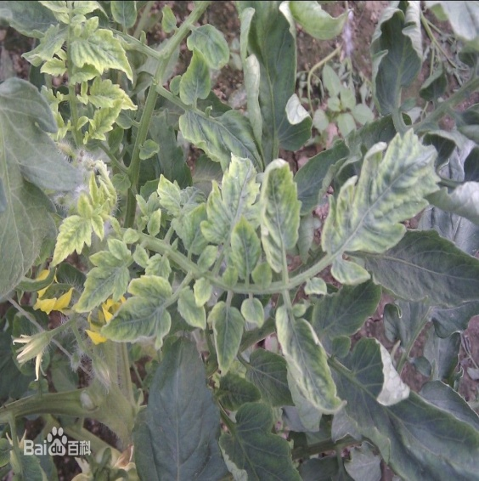
一般浇水后的3～4天用药最好，1～2次用药可控制病害扩散，3～4次用药初发病株可恢复，对生长点已经停止生长的就没有治疗意义了。如果已经发病必须灌根和喷施同时进行，效果快，恢复好。
治疗效果：
①苗期只接种疫苗3次，抗病效果可达90%以上。
②苗期接种疫苗+定植灌根+缓苗后喷施黄化曲叶病毒灵4次，抗病效果可达96%以上。
③苗期接种疫苗+定植灌根+缓苗后喷施黄化曲叶病毒灵4次+1-2穗果加强喷2次黄化曲叶病毒灵，抗病效果可达99%以上。
治疗黄化曲叶病毒病应该注意的问题：
①灌根效果比冲施效果好，灌根剂1瓶500毫升灌2000-2500株最好，用注射器抽灌根剂6-7毫升兑30斤水灌30株，冲施亩用2-3瓶。
② 喷施黄化曲叶病毒灵或疫苗最好不要在高温时进行，早晚施药效果最佳，配药时最好2次稀释，上下要喷均匀，一般开花前亩用30-45斤水，开花后1亩45-60斤水，1-2穗果时60-75斤水，2-3穗果时90-120斤水，3穗果以上时120-150斤水。1袋药配30斤水。和农用有机硅助剂配合使用效果好。
③ 边治边方生的原因：（一）可能和其它含激素的叶面肥或普通抗病毒病的药剂混用或交替使用了，喷花时激素浓度过大。（二）可能是药量小，喷施不均匀。（三）没有按时用药。
④ 黄化曲叶病毒病的治疗效果主要取决于正确的使用方法及亩用量，药量小及喷施不均匀达不到满意的治疗效果。

（3）斑萎病毒
症状：苗期染病，幼叶变为铜色上卷，后形成许多小黑斑，叶背面沿脉呈紫色，有的生长点死掉，茎端形成褐色坏死条斑，病株仅半边生长或完全矮化或落叶呈萎蔫状，发病早的不结果。坐果后染病，果实上出现褪绿环斑，绿果略凸起，轮纹不明显，青果上产生褐色坏死斑，呈瘤状突起，果实易脱落。成熟果实染病轮纹明显，红黄或红白相间，褪绿斑在全色期明显，严重的全果僵缩，脐部症状与脐腐病相似，但该病果实表皮变褐坏死别于脐腐病。
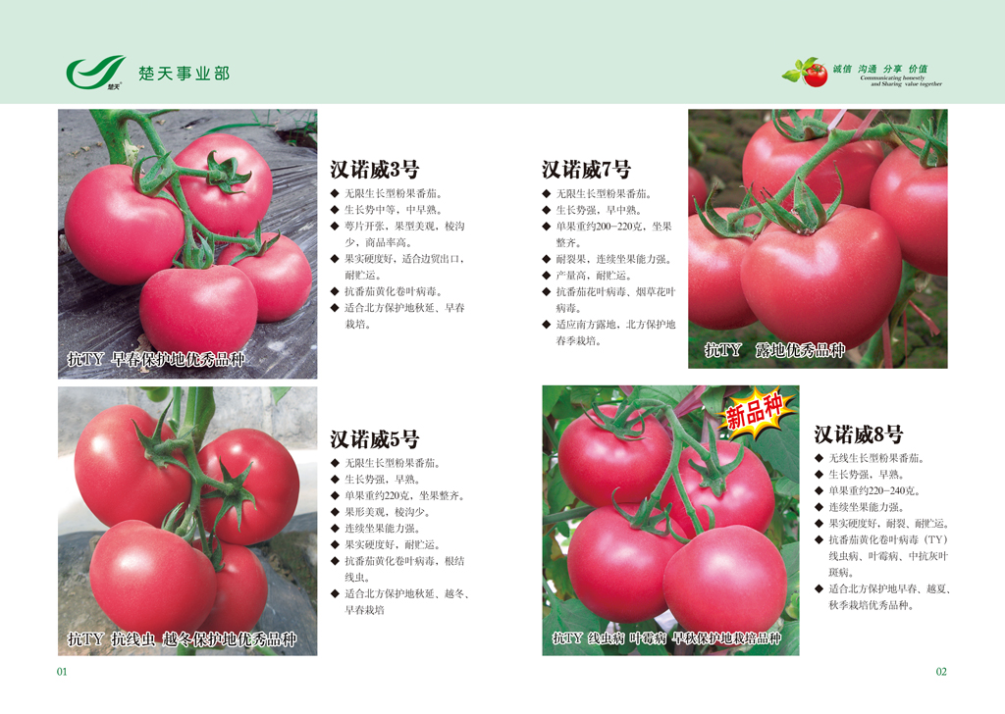
发病规律：病毒接种多在番茄叶表细胞浅表皮吸食时获取，一般经4天潜育即发病。番茄、瓜叶菊等外种皮带毒，不进入胚胎。下图为楚天新科-楚天事业品种推荐：楚天新科地址http://www.ctxkseed.com/
此病毒可以通过一些野生植物品种来越冬。但是，病毒流行水平主要依赖于虫口密度。最主要的介体昆虫蓟马的成虫藏在土壤中，春季土壤温度上升后，害虫会迁移到杂草上。
防治措施：①目前尚未育出抗TSWV的专用品种，但可试用抗TMV的品种。如佳粉15号，中杂7号、9号，毛粉802，西粉3号，秦菜1号，L40z，吉农早丰，中蔬6号，薯叶早番茄，晋番茄3号，烟粉l号，霞粉，粤星，皖红1号，浙杂7号，陇番5号，兰优早红，渝抗4号，红杂16等新品种。②发病地区要及时铲除苦苣菜，野大丽花及田间杂草。③番茄苗期和定植后要注意防治媒界昆虫——蓟马，由于蓟马获毒后需经一定时间才传毒，因此使用杀虫剂治虫防病有效，喷药时最好喷到茎基部把生活在根际部的蛹杀灭效果更好。梅雨季前用药1～2次，以后蓟马增多，隔10天左右1次以消灭媒界昆虫。④辅之以喷洒VS诱抗宁2号病毒疫苗或0.5%抗毒剂1号(菇类蛋白多糖)水剂300倍液、20%毒克星可湿性粉剂400～500倍液、83增抗剂100倍液、植物病毒钝化剂912，每667m2用药粉75克，加少量温水调成糊状，用l kg开水浸泡12小时，混匀晾凉后对水15kg喷洒，此外也可选用弱毒疫苗N14。和卫星核糖核酸S52，对TMV、CMV及复合侵染的有效。采收前4天停止用药。

四，品种推荐
大红品种：http://www.ctxkseed.com/楚天新科
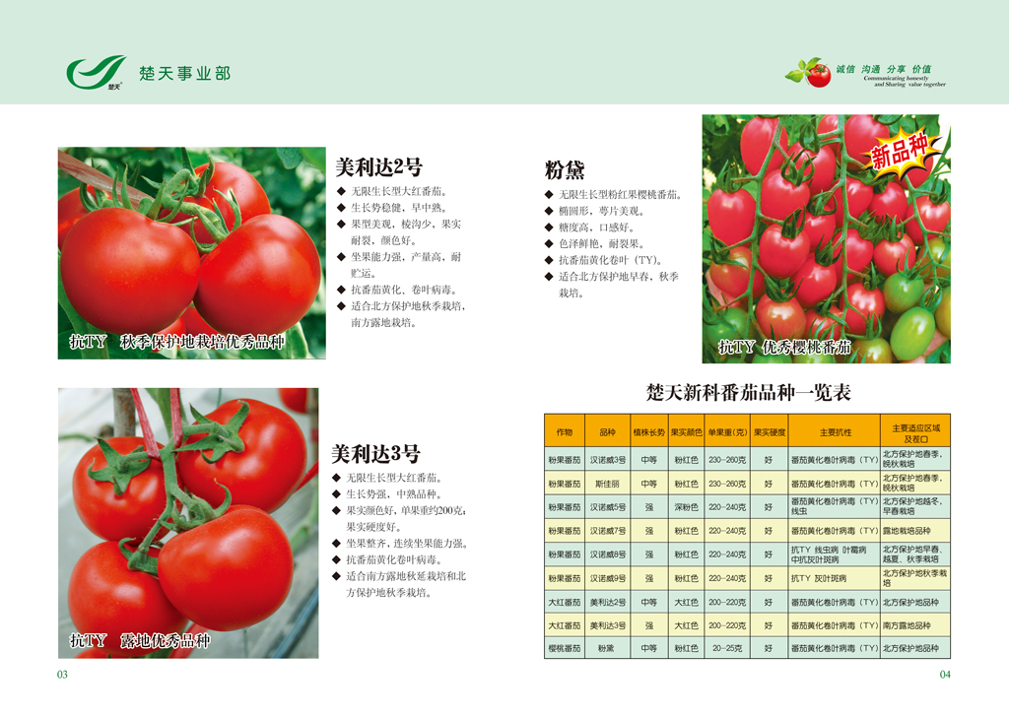
（1）楚天新科-出彩

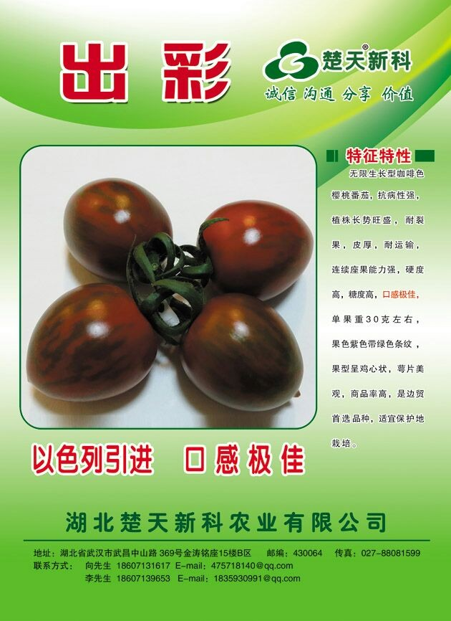
①番茄中的新品贵族
②番茄红素是普通番茄的10倍
③对女性美容养颜，抗衰老；对男性滋补强壮。
④预防癌症等功效，楚天新科出彩http://www.ctxkseed.com/
楚天新科-出彩

